Imagen elaborada a partir de plantilla de Canva

SESIÓN 4:

CONSTRUIMOS LA CASITA

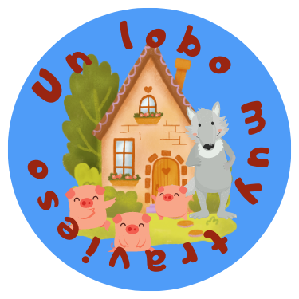

INSTRUCCIONES DE JUEGO

